臺北市政府新聞稿
發布機關：臺北市政府客家事務委員會
發稿日期：111年9月26日
新聞聯絡人：臺北市政府客家事務委員會 徐家敏02-27026141#217
業務聯絡人：臺北市政府客家事務委員會 黃靜怡02-27026141#221

臺北客家「首都客韻」強勢回歸
第一波10月客家潮，成果發表熱烈展開！

臺北市政府客家事務委員會積極推動客語友善環境，並結合民間團體及社區力量成立客語教育中心，每年皆舉辦「客語教育中心客語傳承及文化推廣成果發表觀摩」，今年原訂於9月3日至4日在臺北市立大安高級工業職業學校學生活動中心舉行，因颱風軒嵐諾（HINNAMNOR）來襲，考量鄉親們的安全，活動延至10月1日至2日辦理，為10月客家潮打頭陣。
今年以「首都客韻」為主題，透過各客家社團及民間團體的力量，傳承客家語言文化特色，象徵蘊含的客家光源正溫熱整個臺北客家，邀請市民朋友共下來體驗客家文化之美。

臺北市客委會表示，為落實臺北多元文化目標，成果發表觀摩將呈現「歌謠」、「國弦樂」、「鼓陣」、「舞蹈」、「讀書會(禮儀俗)」、「書法」等藝術文化，展露客家語言韻味、音樂饗宴，歡迎闔家一同前往觀賞。而為延續客家文化，今年也特別鼓勵各班隊邀請家庭成員共同演出，期望在參與活動過程中，增進對客家文化的認識，多說客語，共同攜手推廣、傳承客家語言文化。活動採競賽制，預計遴選出21個團隊於10月22日舉辦的「2022臺北客家義民嘉年華活動」中演出。

臺北市客委會主委徐世勲更一步表示，為鼓勵客語家庭成員、市民朋友參與活動，現場推出「闖關拿好禮」、「當慶兒童送好禮」、「代代相傳抽好禮」好禮三重送活動，只要在攤位闖關成功即可兌換客家組合包；3歲以下孩童參與活動立即兌換貓頭鷹小書包乙個；還有加碼抽獎活動，有機會將50吋液晶電視、Switch遊戲組、學習手錶、客家帆布袋帶回家，獎品數量有限，送完為止。現場也準備「客韻拍貼機」，歡迎民眾蒞臨現場，不忘捕捉美好回憶。
另外，為鼓勵家庭共學客語，落實客語扎根從家庭做起，「111年度客語家庭表揚活動」即日起開始報名。凡居住在臺北市家庭成員中有2代以上直系血親使用客語交談，即符合「客語家庭」表揚標準，歡迎符合資格之客語家庭踴躍參與。

更多「111年客語教育中心客語傳承及文化推廣成果發表觀摩」活動資訊，可上「臺北客家」官方Facebook查詢，或撥打服務專線02-2239-7222洽詢。

附件：表演時間與照片
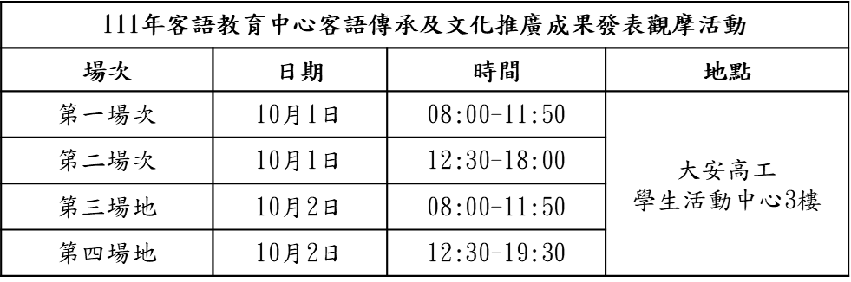
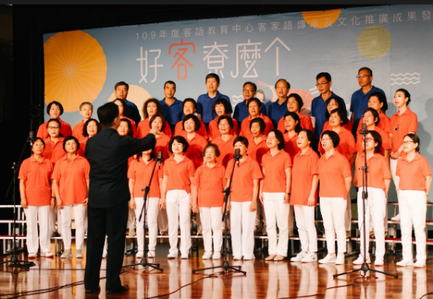  - 歌謠班 | 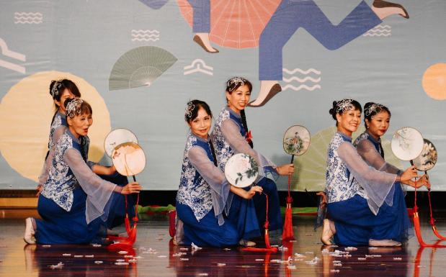  - 舞蹈班
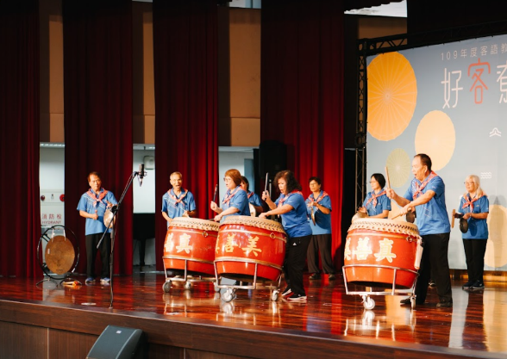  - 鼓陣班 | 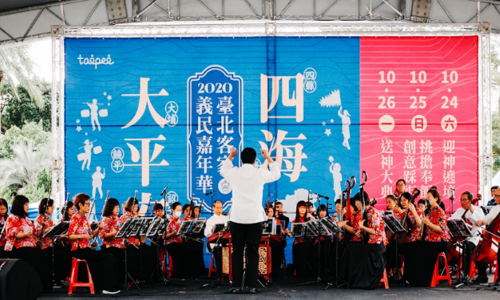  - 國弦樂班
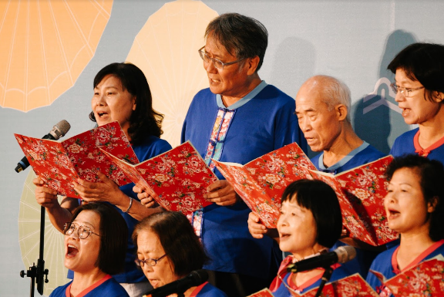  - 讀書會 | 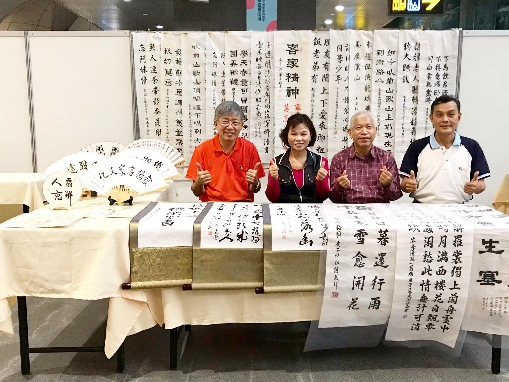  - 書法班

